1. Descrever o problema a ser resolvido (GP)
   1. As filas virtuais resolvem problemas cotidianos de forma eficaz. Elas eliminam a necessidade de espaço físico para espera, tornam o processo mais ágil e eficiente na organização da ordem de espera, oferecem maior conforto aos clientes e reduzem a ocorrência de fura-filas, tornando a experiência geral mais conveniente e satisfatória.
2. Escrever o objetivo geral do sistema (Pensando na proposta de solução) (GP)
   1. O sistema trabalharia para contornar os problemas expostos no ponto 1, oferecendo uma alternativa virtual que não necessitasse de um espaço físico para os clientes aguardarem, fosse mais ágil e eficiente na organização da ordem de espera e oferecesse mais conforto para os clientes. Ou seja, um aplicativo mobile que eliminasse as filas longas e convencionais do dia a dia permitindo acompanhamento remoto do status do cliente na fila.
3. Listar as regras de negócio (AN)
   1. Os clientes devem retirar senhas para entrar na fila.
   2. Senhas devem ser distribuídas por ordem de chegada e finalidade: operações bancárias, alterações na conta, outros atendimentos.
      1. Os clientes devem ser redirecionados para diferentes guichês de acordo com a finalidade de seu atendimento.
   3. Certos tipos de clientes (por exemplo, idosos, gestantes, pessoas com deficiência) devem receber prioridade no atendimento.
   4. Deve haver um limite de tempo de espera máximo para cada cliente na fila.
      1. Se esse for excedido, o cliente deve ser notificado ou direcionado para um atendimento especial.
4. Escrever a proposta de solução a partir dos 5 pilares (AS)

4.1 **Identificação do problema:**

O problema identificado é a ineficiência e o desconforto associados às filas convencionais de espera em estabelecimentos de atendimento ao cliente.

4.2 **Análise Sistêmica:**

Para abordar esse problema de forma sistêmica, propomos desenvolver um sistema de gerenciamento de filas virtuais, com os seguintes elementos interconectados

Aplicativo/plataforma online, onde será o ponto principal para que os clientes acessem e utilize o serviço de gerenciamento de filas.

¹ agendamento inteligente, monitoramento em tempo real, notificações e lembretes, feedback e melhorias.

4.3**Proposta de solução:**

A nossa solução é um sistema completo de gerenciamento de filas virtuais que oferece uma alternativa eficiente, conveniente e confortável para os clientes aguardarem atendimento. Os principais recursos incluem:

Plataforma de acesso fácil, Agendamento personalizado, Acompanhamento transparente, comunicação eficiente

4.4 **Implementação:**

A implementação desse sistema envolverá o desenvolvimento de software, a integração com os sistemas de atendimento existentes e a criação de uma estratégia de treinamento para os funcionários que auxiliarão os clientes na transição para a fila virtual.

4.5 **Avaliação e Aprendizado:**

Após a implementação, monitoraremos cuidadosamente o desempenho do sistema, coletando feedback dos clientes e ajustando o sistema conforme necessário para garantir que ele atenda às expectativas e resolva efetivamente o problema das filas convencionais.

1. Escrever os requisitos funcionais e não funcionais (AR)

**Requisitos Funcionais**:

RF1: Permitir que os clientes entrem na fila virtual.

RF2: Reservar horários de atendimento.

RF3: Notificar os clientes sobre o status da fila e horário de atendimento.

RF4: Exibir informações em tempo real sobre o tempo de espera estimado.

RF5: Permitir que os funcionários chamem os próximos clientes na fila.

RF6: Permitir que funcionários consultem e alterem dados pessoais de clientes.

**Requisitos Não-funcionais**:

RNF1: O sistema deve garantir a segurança dos dados dos clientes.

RNF2: O sistema deve ser altamente disponível, com tempo de inatividade mínimo.

RNF3: O sistema deve ser escalável para atender às necessidades de diferentes agências bancárias.

RNF4: O tempo de resposta do sistema deve ser rápido, mesmo com um grande número de clientes.

RNF5: A interface do usuário deve ser intuitiva e de fácil uso.

1. Elaborar o diagrama de casos de uso da solução (AR)

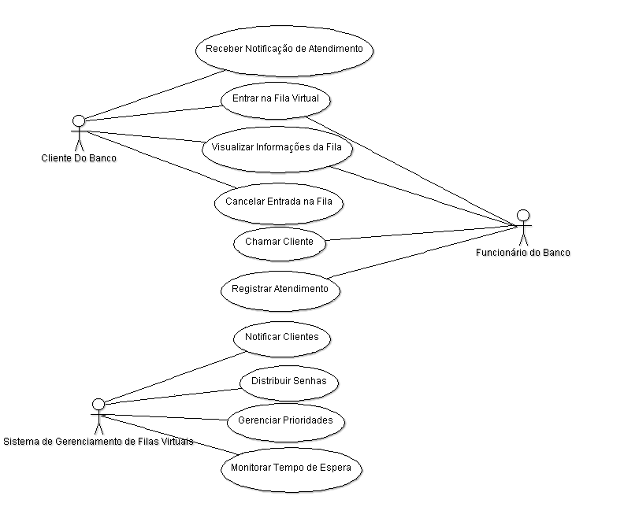

1. Elaborar o diagrama de classe de solução (AR):

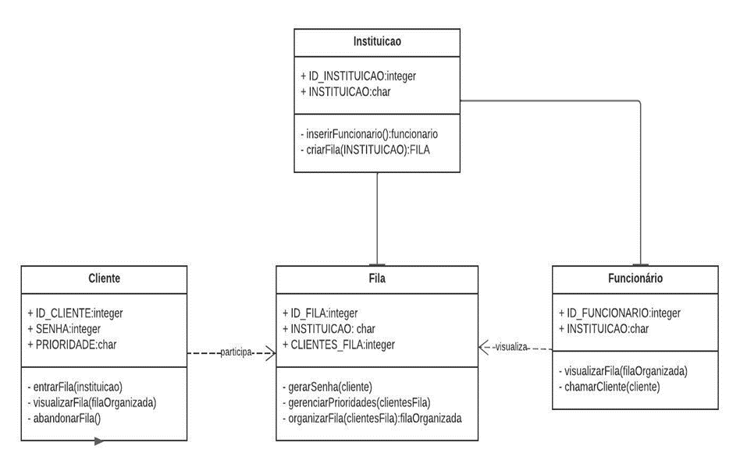

8. Diagrama de atividades:

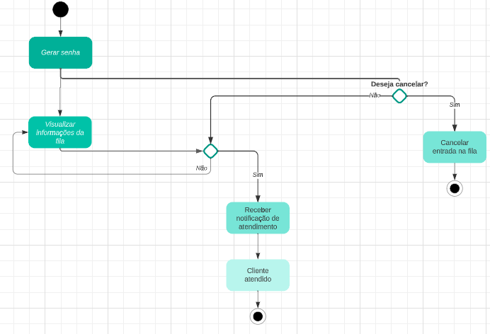

9. Diagrama de Sequência:

